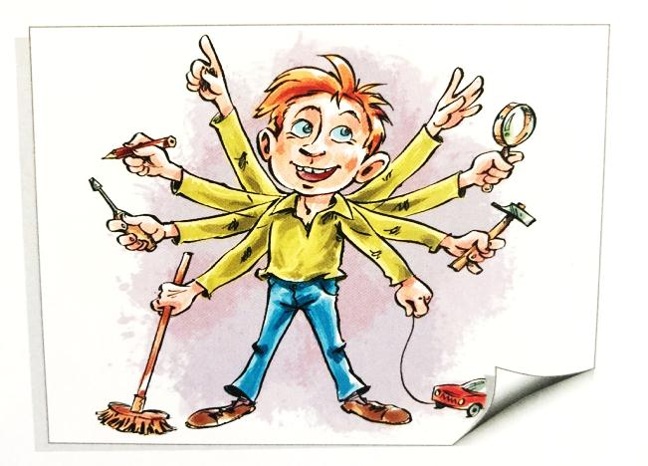
Меланхолик
Такой ребенок эмоционально очень чувствителен и легко раним. Любые эмоциональные переживания длятся у него долго и мешают сосредоточиться на каком-либо деле. Меланхолик хорошо чувствует эмоциональное состояние других состояние других людей, определяя его по мимике, жестам, интонациям («Почему дядя такой сердитый?», «Почему этот мальчик злится?»). Ребенок-меланхолик очень нуждается в поддержке и похвале близких. Из-за неуверенности в себе трудно идет на контакт со сверстниками, он обидчив и настороженно относится ко всему новому. Самая незначительная неприятность может вызывать у такого ребенка слезы. Меланхолик болезненно реагирует на смену привычного эмоционального окружения (приход в семью няни, развод родителей и пр.). Также ребенок-меланхолик быстро утомляется.
Как вести себя родителям?
Для такого малыша главным является спокойная, доброжелательная психологическая атмосфера дома. Ребенка-меланхолика надо постоянно хвалить, демонстрируя веру в его способности. Даже если задание выполнено им не очень хорошо, нужно уметь вселить в него уверенность, одобряя саму попытку решить ту или иную задачу. У такого ребенка должна быть постоянная возможность переживания успеха от выполнения самых незначительных дел. Чаще вспоминайте с ним положительные моменты, старайтесь отвлечь его от тревожных мыслей. Учите меланхолика делать самостоятельный выбор в привычных жизненных ситуациях ( с какой игрушкой играть, с кем гулять, что одевать и есть и т.д.
Сангвиник
Это жизнерадостный, подвижный и легко увлекающийся новой игрой ребенок. Больше всего он любит смену впечатлений, редко доводит начатое дело до конца. Такой малыш легко привыкает к незнакомой обстановке, быстро заводит друзей, может быть инициатором разных детских забав. Он любознателен и умеет сдерживать свои эмоции. Легко учится, схватывая все на лету, хотя сангвиника больше интересует сам процесс, а не результат.
Как вести себя родителям?
Таким детям необходимо обеспечить доступ к разным видам деятельности, не загружать их неинтересной моторной работой. Однако сангвинику следует помочь сосредоточиться на выбранном занятии и довести дело до конца, опираясь на такое важное качество сангвиника, как целеустремленность. Одновременно с этим с такими детьми следует быть требовательными. Необходимо, чтобы все члены семьи придерживались единой стратегии воспитания.
Муниципальное бюджетное дошкольное образовательное учреждение
«Детский сад №22»
Советы психолога

Темперамент
ребенка

Гольман К.С.

2019 год
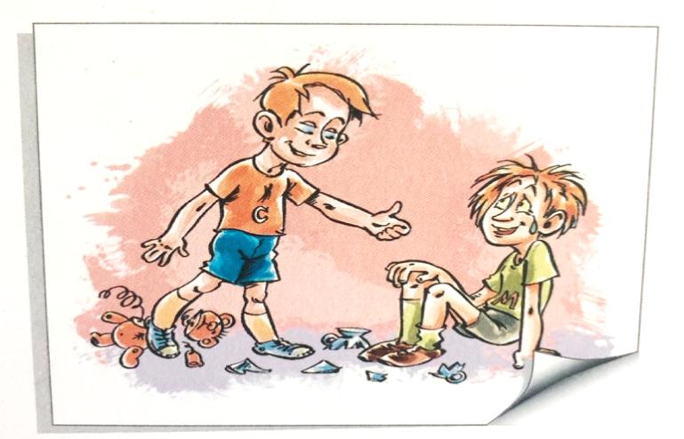

Темперамент (дословно) – надлежащее соотношение частей, соразмерность. Темперамент характеризует темп, интенсивность, ритм, скорость психических процессов и состояний. Эти индивидуальные особенности человека врожденны, проявляются достаточно рано и сильно влияют на эмоциональное поведение человека
Изменить эмоциональные реакции и поведение импульсивного ребенка, переделав его в тихоню, невозможно. Да это и ни к чему- у каждого типа темперамента есть свои достоинства и недостатки. Родителю важно знать сильные стороны темперамента своего ребенка, чтобы помочь ему адаптироваться, успешно общаться, осваивать новые знания и пр. В психологии выделяют четыре типа темперамента.
Холерик
Это малыш быстрый, очень подвижный,трудом переносит ожидания, у него лег
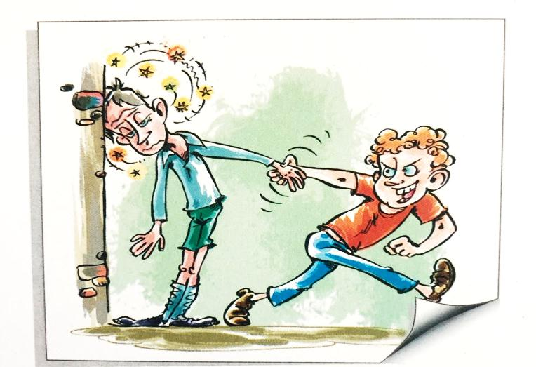

возникают эмоциональные вспышки, настроение неустойчиво (быстро переходит от радости к гневу). Такой ребенок не выносит монотонной работы, требующей усидчивости и терпения. В то же время холерик чаще всего решителен, уверен в себе, настойчив и бесстрашен, любит риск и приключения, увлекшись каким-либо занятием, заражает им других. По натуре холерик-экспериментатор.
Как вести себя родителям?
Самое главное - занять такого ребенка соответствующим его интересам делом. У такого малыша в течении дня обязательно должна быть интенсивная физическая нагрузка (бег, прыжки). Спорт хорошо дисциплинирует холериков. Такого ребенка, увы, нужно контролировать больше, чем других. Предоставленный сам себе, он может попасть в опасную ситуацию. Не следует раздражаться по поводу «неудобного» поведения ребенка, от этого он становится еще более неуправляемым. Лучше спокойно приучить его к тем видам деятельности, где требуется терпение: лепка, конструирование и пр.

Флегматик
Это ребенок невозмутимый и спокойный, эмоционально сдержанный, усидчивый и дисциплинированный. В выполнении любых заданий чрезвычайно медлительный. В своих интересах достаточно постоянный , легко принимает четкий и жесткий режим дня. Шумных игр такой ребенок не любит, так же как и интенсивного общения со сверстниками. Долго может принимать решения, но, единожды приняв, вряд ли их поменяет.
Как вести себя родителям?
Вы легко можете доверить ему какое-либо дело: ребенок-флегматик очень ответственен и добросовестен. Никогда не торопите его- от этого флегматик начинает действовать ещё медленнее. Для флегматика совершенно не подходит атмосфера спешки и четкого лимита времени, в этом случае он может «зависнуть», как компьютер. Такому ребенку нужно помочь выразить свои эмоциональные переживания: чаще рассказывайте ему о том, что переживают другие люди в различных ситуациях. Чтобы поведение и мышление такого малыша не стали стереотипными, давайте ему больше творческих заданий, которые имеют несколько вариантов решения. Старайтесь водить флегматика в музеи, на выставки, в библиотеку, пусть он пополняет свой эмоциональный опыт.

